Redes
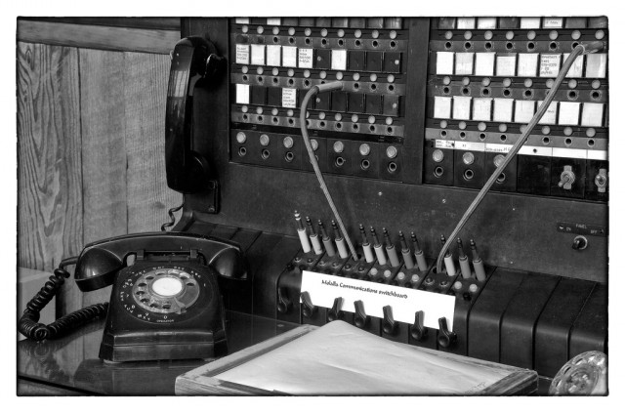
volver Sor1
Introducción
Cada uno de los tres últimos siglos ha estado dominado por una nueva tecnología. El siglo XVIII fue la época de los grandes sistemas mecánicos que dieron paso a la Revolución Industrial.
El siglo XIX fue la era de la máquina de vapor. Durante el siglo XX, la tecnología clave fué la recopilación, procesamiento y distribución de información. Entre otros desarrollos vimos la instalación de las redes telefónicas a nivel mundial, la invención de la radio y la televisión, el nacimiento y crecimiento sin precedentes de la industria de la computación, el lanzamiento de satélites de comunicaciones y, desde luego, Internet.
Como resultado del vertiginoso progreso tecnológico, estas áreas están convergiendo con rapidez en el siglo XXI, y las diferencias entre recolectar, transportar, almacenar y procesar información están desapareciendo rápidamente. Las organizaciones con cientos de oficinas esparcidas sobre una amplia área geográfica dan por sentado como algo rutinario la capacidad de examinar el estado actual, aun de su oficina más remota, con sólo presionar un botón. A medida que aumenta nuestra habilidad para recopilar, procesar y distribuir la información, la demanda por un procesamiento aún más complejo de la información aumenta rápidamente.
A pesar de que la industria de la computación es joven si se le compara con otras (como la automotriz y la de transporte aéreo), las computadoras han progresado de manera espectacular en un periodo muy corto. Durante las primeras dos décadas de su existencia, estos sistemas estaban altamente centralizados y por lo general se encontraban dentro de un salón grande e independiente. Era común que este salón tuviera paredes de vidrio, a través de las cuales los visitantes podían mirar boquiabiertos la gran maravilla electrónica que había en su interior. Una empresa o universidad de tamaño mediano apenas lograba tener una o dos computadoras, mientras que las instituciones muy grandes tenían, cuando mucho, unas cuantas docenas. La idea de que en un lapso de 40 años se produjeran en masa miles de millones de computadoras mucho más poderosas y del tamaño de una estampilla postal era en ese entonces mera ciencia ficción.
La fusión de las computadoras y las comunicaciones ha tenido una profunda influencia en cuanto a la manera en que se organizan los sistemas de cómputo. El concepto una vez dominante del “centro de cómputo” como un salón con una gran computadora a la que los usuarios llevaban su trabajo para procesarlo es ahora totalmente obsoleto (aunque los centros de datos que contienen miles de servidores de Internet se están volviendo comunes). El viejo modelo de una sola computadora para atender todas las necesidades computacionales de la organización se ha reemplazado por uno en el que un gran número de computadoras separadas pero interconectadas realizan el trabajo. A estos sistemas se les conoce como redes de computadoras.
Definición: Usaremos el término ''red de computadoras“ para referirnos a un conjunto de computadoras autónomas interconectadas mediante alguna tecnología. Se dice que dos computadoras están interconectadas si pueden intercambiar información. La conexión no necesita ser a través de un cable de cobre; también se puede utilizar fibra óptica, microondas, infrarrojos y satélites de comunicaciones.
Existe una gran confusión entre el concepto de red de computadoras y un sistema distribuido. La diferencia clave está en que en un sistema distribuido, es un conjunto de computadoras independientes que aparece frente a sus usuarios como un solo sistema coherente. Por lo general, tiene un modelo o paradigma único que se presenta a los usuarios. A menudo se utiliza una capa de software encima del sistema operativo, conocido como middleware; esta capa es responsable de implementar este modelo. Un ejemplo reconocido de un sistema distribuido es la World Wide Web. Este sistema opera sobre Internet y presenta un modelo en el cual todo se ve como un documento (página web).
En una red de computadoras no existe esta coherencia, modelo ni software. Los usuarios quedan expuestos a las máquinas reales, sin que el sistema haga algún intento por hacer que éstas se vean y actúen de una manera coherente. Si las máquinas tienen distinto hardware y distintos sistemas operativos, es algo que está a la vista de los usuarios. Si un usuario desea ejecutar un programa en un equipo remoto, tiene que iniciar sesión en esa máquina y ejecutarlo ahí. En efecto, un sistema distribuido es un sistema de software construido sobre una red.
El software le ofrece un alto nivel de cohesión y transparencia. Por ende, la distinción entre una red y un sistema distribuido recae en el software (en especial, el sistema operativo) y no en el hardware. Sin embargo, los dos temas se superponen de manera considerable. 1)

— Mariano Vargas 2020/09/30 09:27

1)Extraido del libro: Redes de Computadoras - Tanenbaum, Wetherall, 5a edición

